1.1 整数与整除的意义
一、课本巩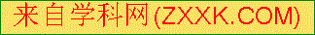固练习
1、把下列各数填在适当的圈内：
12、 -6、 0、 2.23、 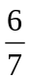、 2011、 -19.6、 9[来源:学。科。网Z。X。X。K]
正整数 负整数 整数 自然数
[来源:学.科.网Z.X.X.K]

2、判断下列哪一个算式的被除数能被除数整除
- 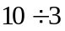 ② 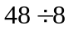 ③ 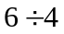 ④ 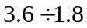

二、基础过关
一、判断题
1、负整数中有最大的数.（ ）
2、0是整数，所以它也是正整数.（ ）
3、1001能被11整除.（ ）
4、能整除6的自然数一共有4个.（ ）
5、整数a除以b的商为整数，余数为零，那么a能被b整除.（ ）
二、解答
1、请将“自然数”、“整数”、“负整数”、“正整数”、“零”，分别填入框中.

2、下列各组数中，哪个数能整除另一个数？
①8和36 ②26和52 ③17和3
④35和0.5 ⑤50和25 ⑥1.9和38
巩固练习
一、填空题
1、将下列数中选择适当的数填入相应的圈内：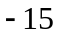,,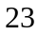，,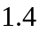，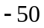,，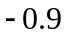
整数 自然数 负整数
2、最小的自然数是 ，最小的正整数是 .
3、整除的条件： （1）除数、被除数都是_____；[来源:学科网ZXXK]
（2）被除数除以除数，商是 而且余数为 .[来源:Z§xx§k.Com]
二、选择题
1、下列算式中，被除数能被除数整除的是( )
A.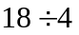 ； B. 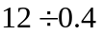 ； C. 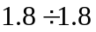 ； D. 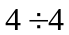.
2、已知 能整除71，那么是（ ）[来源:学+科+网Z+X+X+K]
A. 142 ； B.11 ； C.1或71 ； D. 213.
3、除式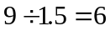表示（ ）
A.9能被1.整除5 ； B.1.5能整除9 ；
C.9能被1.5除尽 ； D.以上说法都不确切.
4、已知24能整除整数，那么是（ ）
A.4和7 ； B.2和4、7 ； C.2、4、7、14或28 ； D.1、2、4、7、14或28.
5、自然数、、，有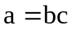，那么下面说法正确的个数有（ ）
（1）a一定能整除c；（2）a一定能被b整除；（3）b一定能整除.
A．0个 ； B.1个 ； C.2个 ； D.3个.
三、解答题
把表示下列算式的序号填入适当的空格内（1）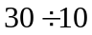 （2）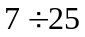 （3）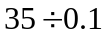
（4）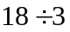（5）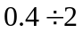 （6）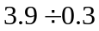 （7）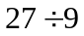 （8）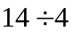
被除数能被除数整除的： .
能够除尽的：

